

**PRIX CARNOT 2025**

**PRIX CARNOT 2025 - APPEL A CANDIDATURES INTERNE**

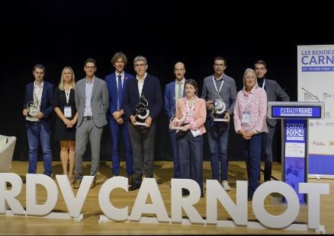Les **Prix Carnot de la recherche partenariale** récompensent des collaborations exemplaires entre les instituts du Réseau des Carnot et les entreprises, et sont décernés chaque année à l’occasion des Rendez-vous Carnot, dans 4 catégories :

🏆 (4000€) Prix recherche partenariale avec une PME-ETI

🏆 (4000€) Partenariat mené par une jeune chercheuse ou un jeune chercheur (< 35 ans à la signature du contrat)

🏆 (4000€) Partenariat s’inscrivant dans la durée (+ de 3 ans)

🏆 (4000€) Recherche partenariale soutenant la création d’entreprise

🏆un Grand prix Carnot doté de 4000 € supplémentaires, sera attribué à l’un des quatre lauréats du Prix Carnot et récompensera un projet particulièrement remarquable.

L’intérêt pour les chercheurs de concourir pour est, au-delà de la composante financière du prix, d’avoir de la visibilité auprès d’industriels et de chercheurs.

Cette année, les critères d’évaluation des candidature imposés par le réseau des Carnot sont :

* La vulgarisation scientifique,
* La capacité à présenter l’intérêt du projet pour l’entreprise,
* La clarté de la présentation du projet

**Si vous souhaitez présenter une candidature pour ces prix, nous vous invitons à remplir ce formulaire afin que le Carnot Ingénierie@Lyon puisse procéder à une sélection des candidats.**

**DEADLINE : 12 mars 2025**

________________________________________________________________________________________________________________

Prénom Nom, coordonnées, âge et Laboratoire d’appartenance du **porteur de projet**

Prénom Nom, coordonnées, site web et fonction du contact et nom **de l’entreprise**

**Dans quelle catégorie positionnez-vous votre projet ? (Plusieurs choix possibles)**

□ Prix recherche partenariale avec une PME-ETI

□ Partenariat mené par une jeune chercheuse ou un jeune chercheur (< 35 ans)

□ Partenariat s’inscrivant dans la durée (+ de 3 ans)

□ Recherche partenariale soutenant la création d’entreprise

**Titre du projet**

**Description du projet en quelques lignes** : objectif visé par l'entreprise à travers le projet d'innovation, sujet précis du partenariat. *Il est demandé une grande concision de la réponse. Nous attirons votre attention sur l'importance de cette rubrique et de la suivante, nous vous conseillons d'en faire relire les réponses par deux personnes différentes, au profil non scientifique*

**Résultats obtenus dans le cadre du partenariat Carnot-industrie**

On mettra en évidence la **Valeur Utile Perçue** par le Client, non les résultats académiques

*Les partenaires industriels des lauréats seront invités à expliquer en quoi ce partenariat a été décisif pour leur activité lors de la cérémonie de remise des prix du 16 octobre*

**Préciser en quoi ce projet pourrait permettre au Réseau des Carnot de rayonner particulièrement, d'intéresser les média, etc. (éligibilité au Grand Prix Carnot)**

***Liens éventuels décrivant le projet (site web, publications, articles presse, …)***

*Pour prendre connaissance des résultats de 2024, et découvrir les projets gagnants, vous pouvez lire le* [*communiqué de presse*](https://www.lereseaudescarnot.fr/system/files/2024-10/%5BCP%5D%20Le%20Re%CC%81seau%20des%20Carnot%20de%CC%81voile%20le%20palmare%CC%80s%20des%20Prix%20Carnot%20de%20la%20recherche%20partenariale%20-%2016102024%20%282%29.pdf) *associé.*

Plus d’informations sur <https://www.ingenierie-at-lyon.org/lancement-aac-interne-pour-le-prix-carnot-2025/>